Дифференцированный подход на уроках математики
К каждому ребёнку следует применять его собственное мерило, побуждать каждого к его собственной обязанности и награждать его собственной заслуженной похвалой”.
Рескин

Каждый студент – уникален, один схватывает материал на лету, другому нужно время. Как правильно организовать учебный процесс?
Одним из реальных механизмов, позволяющих делом ответить на этот вопрос, является технология уровневой дифференциации.
Дифференцированное обучение - это форма организации учебного процесса, при котором максимально учитываются возможности и запросы каждого студента или отдельных групп, предусматривает самостоятельную работу студентов по дифференцированным заданиям. Дифференцированные задания – задания, построенные с учетом особенностей типологической группы, то есть группы объединенной “одинаковым” уровнем знаний и умений по предмету (теме, разделу) и уровнем их усвоения. (Слайд №2,3)
Для дифференцированного обучения выделяю три группы студентов. (Слайд №5)
Студенты третьей группы имеют пробелы в знаниях программного материала, искажают содержание теорем в применении их к решению задач, самостоятельно могут решить задачи в один – два шага, решение более сложных задач начинают со слепых проб, не умеют вести целенаправленный поиск решения, не могут найти связи между данными и искомыми величинами, часто пропускают обоснование гипотез, не видят существенных зависимостей и ключевых моментов в решении задач.
Студенты второй группы имеют достаточные знания программного материала, могут применить их при решении стандартных задач. Затрудняются при переходе к решению задач нового типа, но, овладев методами их решения, справляются с решением аналогичных задач; не справляются самостоятельно с решением сложных (нетиповых) задач. У этих учащихся не сформированы эвристические приемы мышления, они с большим трудом могут сформулировать гипотезу относительно конечной цели и промежуточных подцелей в процессе поиска решения задачи.
Первую группу составляют студенты, которые могут сводить сложную задачу к цепочке простых подзадач, выдвигать и обосновывать гипотезы в процессе поиска решения задач, переносить прежние знания в новые условия. Эти студенты быстро и легко обобщают методы решения классов однородных задач, отчетливо выделяют ключевую подзадачу в решенной, могут сформулировать ее в ходе поиска решения самостоятельно или с небольшой помощью преподавателя, находят несколько способов решения одной задачи.
То, что студенты третьей группы должны решать только простые задачи, считаю неверным. В психологических исследованиях показано, что привычные способы решения у слабых студентов навязчиво воспроизводятся, мешают вести поиск в разных направлениях, сковывают мышление, в конечном счете, тормозят развитие. Поэтому и с этой группой, как и при работе со второй и третьей группами, решаются как простые задачи, так и сложные. Студентам всех трех групп может быть решена одна и та же сложная задача, но мера помощи преподавателя каждой из групп будет разной. Так задания, предназначенные для студентов с низким уровнем способностей, могут содержать различную помощь (рисунки, таблицы, пояснения и т.д.). Такими “помощниками” могут служить и разнообразные алгоритмические предписания. (Приложение №3)
Дифференцированный подход осуществляется на определенных этапах урока. Так, на этапе введения нового понятия, свойства, алгоритма работа проводится со всей группой, без деления её на подгруппы. Но после того как несколько упражнений выполнено на доске, студенты могут приступить к дифференцированной самостоятельной работе. Ее особенность состоит в том, что группы получают задания, различающиеся не только содержанием, но и формой их подачи.
Рассматриваются два вида дифференцированной формы учебной деятельности: групповую (эффективна на этапе закрепления и формирования умений) и индивидуальную дифференцированную работу студентов. В первом случае студенты типологической группы выполняют свое дифференцированное задание коллективно (по 3 – 4 человека), во втором - индивидуально. Задания составляются в трех вариантах. Первый вариант содержит большое количество простых тренировочных упражнений с постепенным пошаговым нарастанием трудности. Во втором варианте преобладают задания комбинированного характера, требующие установления связей между отдельными компонентами курса. И в третьем варианте задания, выполнение которых требует применение нестандартных приемов.
Дифференцированные формы деятельности организуются на любом этапе урока (Приложение 1), даже после объяснения нового материала. Хотя зачастую отдаётся предпочтение, на этом этапе, коллективной форме работы с вызовом студентов к доске. Такая коллективная работа даёт возможность каждому студенту одновременно слышать, объяснять и видеть решение. В этом её достоинство. Однако в дальнейшем студенты делятся на группы, причем не обязательно на те три, о которых говорилось выше. Объединяются для работы те студенты, которые считают, что уже поняли новый материал и могут работать самостоятельно, по желанию. Они могут советоваться друг с другом, сверять своё решение с ответами и даже с фрагментами решений, заранее выписанными на доске. Такое поведение вполне уместно на данном этапе обучения. Пока часть ребят работает самостоятельно, преподаватель может и должен работать с теми студентами, которые ещё не усвоили новую тему достаточно хорошо. Они работают коллективно: выходят поочерёдно к доске, решают задачи и объясняют их. Далее проверяется самостоятельная работа сильных студентов, а те, с которыми работал преподаватель, выполняют небольшую самостоятельную работу с применением карточек-консультантов (Приложение 2). В этой карточке могут содержатся все узловые моменты изучаемой темы, а также алгоритм решения заданий.
Опыт работы показывает, что описанные приёмы удобны лишь тогда, когда приходится выполнять много упражнений одного типа и когда самостоятельная работа с другими группами длится не менее 10-15 минут.
Контроль при реализации уровневого подхода оказывает организующее влияние на усвоение знаний студентами.
Система контроля при уровневой дифференциации включает два этапа - проверку уровня обязательной подготовки (достаточном для получения положительной отметки) и проверку на повышенном уровне. То есть контрольные работы должны содержать одношаговые задания, которые отвечают уровню стандарта. За выполнение этого уровня ставится «3».
В действующих учебниках задания, характеризующие обязательный уровень выделены чертой, в контрольных работах эти задания помечены кружком или уровень А, а в экзаменационных работах это задания первой части.
Результаты такого обучения можно просмотреть на группах 810 и 811. Из 49 студентов, 28 учатся на «4» - «5». Студенты проявляют большой интерес к предмету. Участвуют в различных конкурсах, олимпиадах, исследовательских проектах (Коровин Юрий участвовал в межрегиональной научно – практической конференции «Я - специалист» по теме «Производная в моей специальности»).
В завершение хочу сказать, что не считаю свою систему обучения идеальной. Все время что-то изменяю, изучаю новые методы, ищу новые подходы, иногда возвращаюсь к прошлому. Самое главное – вызвать у учеников интерес к предмету и побудить учащихся заниматься математикой в дальнейшем.

Приложение 1

При изучении теории

Деятельность преподавателя | «С» | «В» | «А»
А) изложение материала;  Б) формулировка вопросов по теме;  В) организация работы студентов. | А) участвуют в беседе;  Б) делают выводы, обобщают;  В) выписываю и выводят формулы; проводят доказательства свойств. | А) участвуют в беседе;  Б) дополняют, исправляют ответ ;  В) выписываю и выводят формулы; проводят доказательства свойств. | А) повторение ответов, приводят примеры;  Б) отвечают на вопросы;  В) находят и записывают правила, свойства из учебника, опорных конспектов.

При отработке практических навыков

«С» | «В» | «А»
Работают самостоятельно; под руководством преподавателя разбирают сложные моменты в задании, затем самостоятельно заканчивают его решение. | Работают у доски под руководством преподавателя; выполняют задания по заданному алгоритму. | Работают под контролем преподавателя; самостоятельная работа по образцу.

При организации тематического контроля

Деятельность преподавателя | «С» | «В» | «А»
Подготовка необходимых материалов; проверка и оценивание выполненной работы. | Выполнение творческих заданий; доказательство теорем; вывод формул и т.д. | Выполнение практических работ; ответы на вопросы по теории. | Написание математического диктанта; задания стандартного типа; знание формул, определений.

Приложение 2
Карточка-инструкция по теме «Решение логарифмических уравнений»
Решите уравнение log₃(x²—6x+ 17) =2.
Указание:
1) найдите область значений х. Для этого надо решить неравенство
x²—6k+17>0;
- замените 2 на log₃9;
- решите уравнение: log₃(x²—6х+ 17) =log₃9;
4) проверьте, все ли получившиеся значения переменной входят в область
определения;
5) запишите ответ.
Решить это уравнение можно иначе: сначала уравнение х²—6x4-17 = 9 решить без нахождения области определения, а затем проверить полученные корни. Если при подстановке значения переменной х получается истинное равенство, то это значение х является корнем данного уравнения.

Приложение 3
Задачи для самостоятельного решения
Уровень «С» (Сделайте чертеж и решите задачу)
Основание пирамиды - прямоугольный треугольник с катетами 5 см и 12 см. Боковые грани пирамиды наклонены к основанию под углом а. Найдите а) высоту пирамиды; б) площадь полной поверхности.
Уровень «В» (Прочитай условие задачи и запиши ее решение по указанному плану)
В правильной четырехугольной пирамиде боковое ребро, равное 10 дм, образует с плоскостью основания угол, равный 60°. Найдите высоту пирамиды
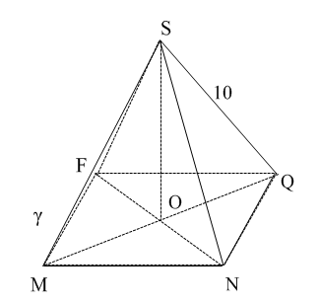
Дано:
SMNQF-правильная пирамида
SO┴(MNQ)
SQ= 10 дм, ∟(SQ,) = 60°
Найти: SO

План:
1)Укажите угол, образованный ребром и плоскостью .
2) Укажите треугольник, содержащий данные условия задачи, определите его вид.
3) Найдите неизвестную сторону треугольника.

Уровень «А» (Прочитай условие задачи и запиши ее решение по указанному плану)

В основании прямой призмы лежит прямоугольный треугольник ABC (∟C-прямой) с острым углом α и гипотенузой с. Найдите угол, образованный плоскостью нижнего основания призмы и плоскостью, проходящей через катет АС и вершину В₁ верхнего основания, если высота призмы равна Н.
Дано:
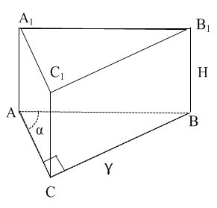
ABCDA₁B₁C₁D₁ -прямая призма
АВ = с,
BB₁ = Н,
∟A =α,
Найти: ∟(, (АС, В₁)).
План:
- Постройте сечение проходящее через АС и В₁. Плоскость сечения обозначьте β.
- Постройте линейный угол между плоскостями β и . Указание: используйте теорему о трех перпендикулярах.
- Найдите катет ВС через sinα.
- Найдите тангенс построенного линейного угла.
- Запишите искомый угол.

Ответ:

Приложение 4
Таблица по теме: Тела вращения
№ | Вопрос | Цилиндр | Конус | Шар
1. | Определение (сделать чертеж, обозначить) | 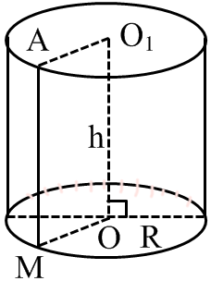  тело, состоящее из двух кругов, совмещаемых параллельным переносом и всех отрезков, соединяющих соответствующие точки этих кругов | 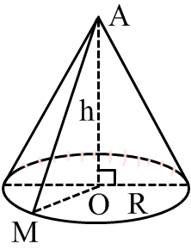  тело, состоящее из круга и точки, не лежащей в плоскости этого круга и всех отрезков, соединяющих эту точку с точками круга | тело, состоящее из всех  точек пространства, находящихся на расстоянии, не большем данного, от данной точки.  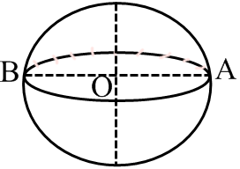
2. | По чертежу перечислить основные элементы | Круги – основания цилиндра  О и О₁- центры оснований  О₁А, ОМ – радиусы оснований  АМ- образующая  ОО₁- ось цилиндр  ОО₁- высота цилиндра | А – вершина конуса  Круг- основание конуса  О – центр основания конуса  AМ – образующая конуса  ОМ – радиус основания конуса  АО – ось конуса  АO – высота конуса | Точка О – центр шара (сферы) ОА – радиус шара (сферы) АВ – диаметр шара (сферы) А и В – диаметрально противоположные Граница шара - сфера
3. | Как получить цилиндр, конус,шар вращением? Сделать чертеж | вращением прямоугольника вокруг одной из сторон | вращением прямоугольного треугольника вокруг одного из катетов |   вращением полукруга вокруг диаметра
4. | Осевое сечение плоскостью (сделать чертеж, какой фигурой является ) | 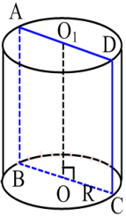  Сечением является прямоугольник  АВ, DC - образующие  АD, ВC - диаметры | 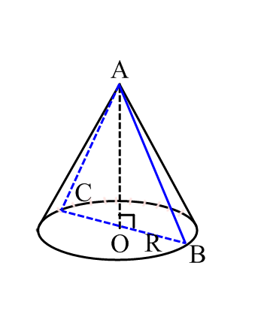  Сечением является равнобедренный треугольник  АC, AB- образующие  CB - диаметр | 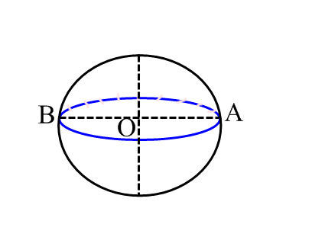  Сечением является круг того же радиуса (диаметральное)
5. | Сечение проходящее перпендикулярно к оси (сделать чертеж) | 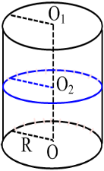  Сечением является круг того же радиуса, что и радиус цилиндра | 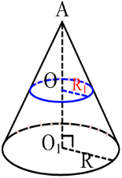  Сечением является круг меньшего радиуса | 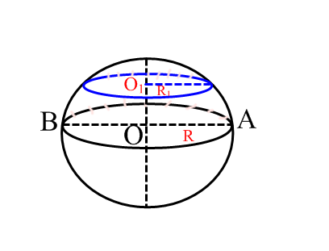  Сечением является круг меньшего радиуса
6. | Сечение (сделать чертеж) | 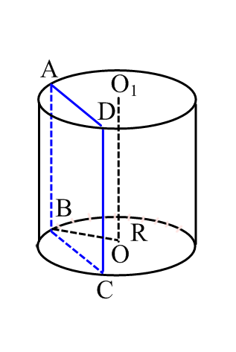  Сечение проходящее параллельное оси : Сечением является прямоугольник  АВ, DC - образующие  АD, ВC - хорды | Сечение проходящее через вершину конуса:  Сечением является равнобедренный треугольник  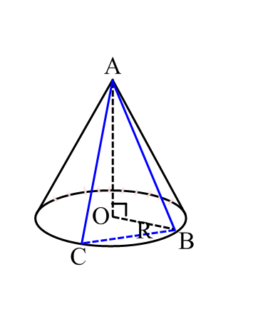  АC, AB- образующие  CB - хорда
7. | Площадь осевого сечения | S _{сеч} = 2Rh | S _{сеч} = Rh | S _{осн.} = πR²
8. | Площадь основания | S _{осн.} = πR² | S _{осн.} = πR²
9. | Площадь боковой поверхности | S _{бок}. =2 πRh | S _{бок.} = πRl  S _{бок.усеч.конус} = πl(R₁ + R₂) | S _{бок}. =4 πR²
10. | Площадь полной поверхности | S _{полн.} = S _{бок.} + 2S_{осн}  S _{полн.} = 2πR(h + R) | S _{полн.} = S _{бок.} + S_{осн}  S _{полн.} = πR(l + R)
11 | Объем | V =πR²h | V =1/3 πR²h | V =4/3 πR³

Приложение 5

Практическая работа №1
по теме: «Построение сечений»
Цель работы: отработать навыки построения отрезков, сечений;
Выполняя данную работу, студент должен
знать: понятие и свойства многогранников: тетраэдра, параллелепипеда; понятие сечения многогранника; взаимное расположение прямых и плоскостей;
уметь: соединять точки отрезками лежащими в одной плоскости; строить сечения тетраэдра, параллелепипеда.
Последовательность выполнения:
задания выполнять желательно в указанном порядке по заданному алгоритму.
Справочный материал:
- Тетраэдр имеет 4 грани. В сечениях могут получиться: треугольники, четырехугольники
- Параллелепипед имеет 6 граней. В его сечениях могут получиться: треугольники, четырехугольники, пятиугольники, шестиугольники.
- Для построения сечения нужно построить точки пересечения секущей плоскости с ребрами и соединить их отрезками.
- Соединять можно только две точки, лежащие в плоскости одной грани.
- Секущая плоскость пересекает параллельные грани по параллельным отрезкам.
- Если в плоскости грани отмечена только одна точка, принадлежащая плоскости сечения, то надо найти точки пересечения уже построенных прямых с другими прямыми, лежащими в тех же гранях.

1 ВАРИАНТ
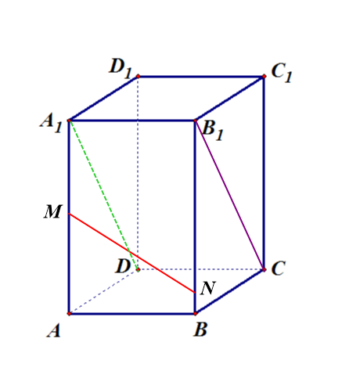
А1. Каково взаимное расположение прямых: A₁D и MN, A₁D и B₁C, MN и A₁B₁

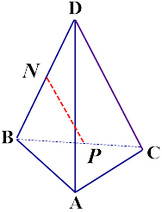
А2. N и P – середины ребер тетраэдра ВD и ВС. Определите взаимное расположение: NP и СD, прямой NP и плоскости АСD.
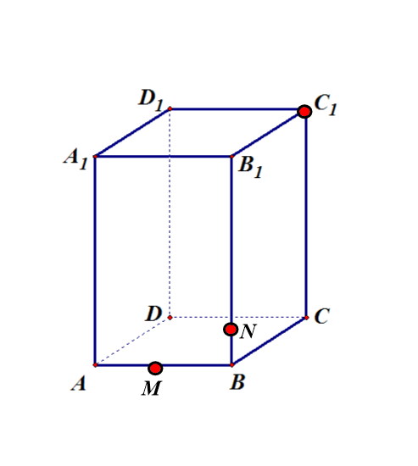
А3. Постройте точку пересечения прямых: МN и A₁А, MN и A₁B₁, Постройте прямую проходящую через точку С₁ параллельную прямой MN.
А4. Постройте сечение проходящее через прямую СD и точку О.
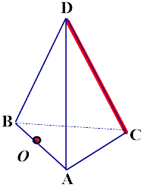
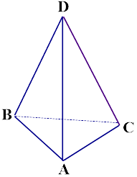
А5 Построить сечение тетраэдра, проходящее через точки М, N и К являющиеся серединами отрезков ВD, AD, и СD.
В1. Построить сечение параллелепипеда, проходящее через точки М, N и С₁

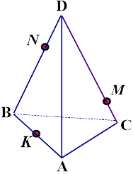
В2. Построить сечение тетраэдра, проходящее через точки М, N и К. Если К – середина отрезка ВА.

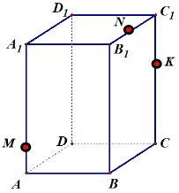
С1. Построить сечение параллелепипеда, проходящее через точки М, N и К

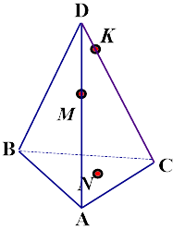
С2. Построить сечение тетраэдра DАВС, проходящее через точки М, N и К. Если N – принадлежит плоскости АВС.

Критерии оценивания:
«5» выполнить задания В, С с грамотным оформлением условий, чертежей и решений задач;
«4» выполнить задание А3, А4, А5 и В;
«3» выполнить задание А.

